

**插件功能介绍**

Plugin functions

制作团队：Alice Hard

目录

(1) 新标签页 1

(2) 视频轴书签 1

(3) 收藏夹 2

(4) 直播提醒 3

(5) 直播时间查看 4

(6) 统计 4

(7) Live2D 7

2. 新标签页

本插件替换了浏览器默认的空白标签页，新增了一些功能，并修改了其样式

1）在新标签页中增加搜索框，搜索引擎暂时默认为百度

2）新标签页整合了其他功能的使用界面和设置处

3）每次打开新标签页，其背景图会自动更换

4）新标签页内元素能够根据浏览器窗口大小进行响应式调整

1. 视频轴书签

此功能为解决看b站录播时，如果想根据“轴男”打的视频轴看录播亮点内容，需要用户不断往返于评论区和视频播放器的问题。

使用该功能时，用户可能遇到点击视频轴标签却无法跳转至视频相应时间的问题，此时用户需要将打开设置，选用除HEVC的播放策略

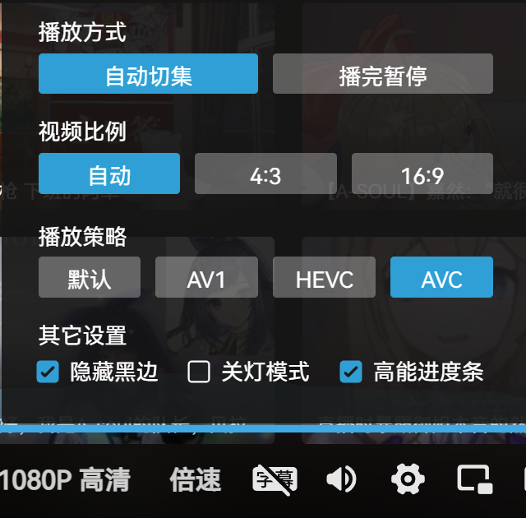

具体使用步骤如下，该说明已在插件中附带

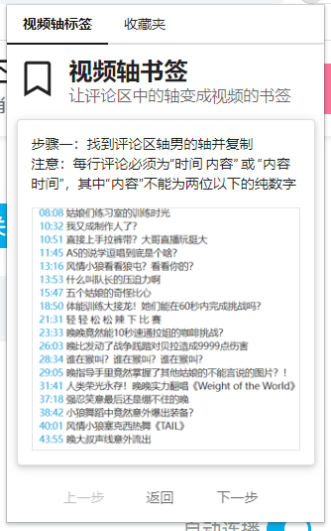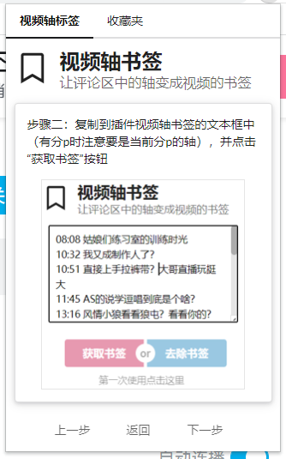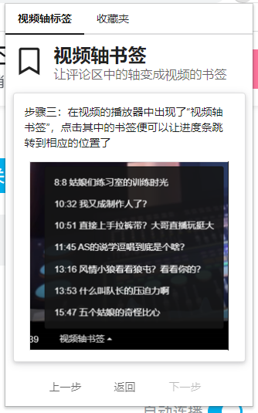

用户可以在新标签页的“视频轴标签”处可以设置书签弹出框的单次显示条数，以防该弹出框过大，过于遮挡播放中的视频

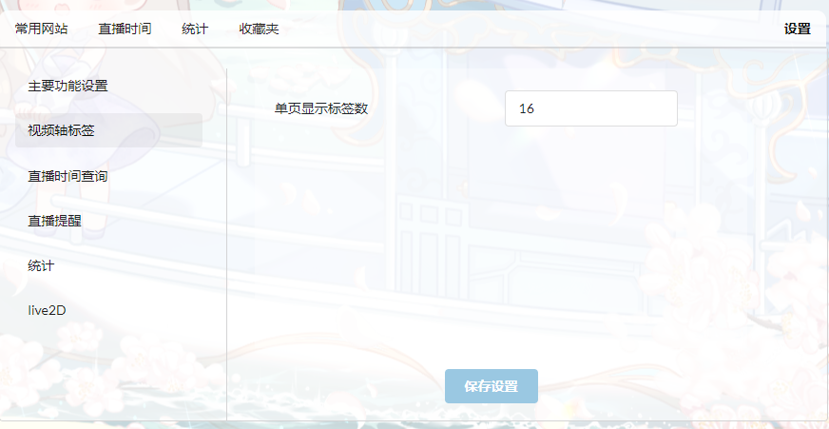

1. 收藏夹

收藏夹提供了快捷清晰的视频收藏功能，主要面向Asoul视频及相关二创

收藏：

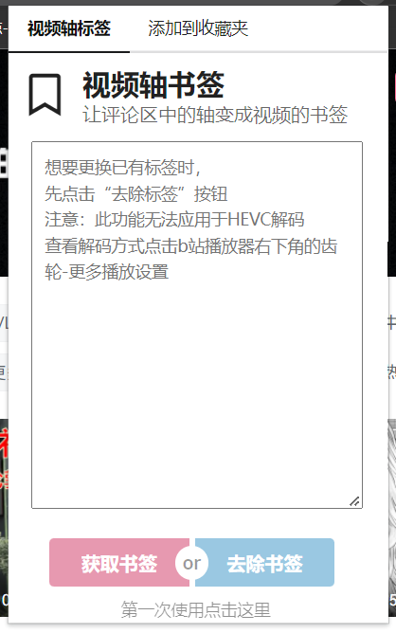

收藏夹：

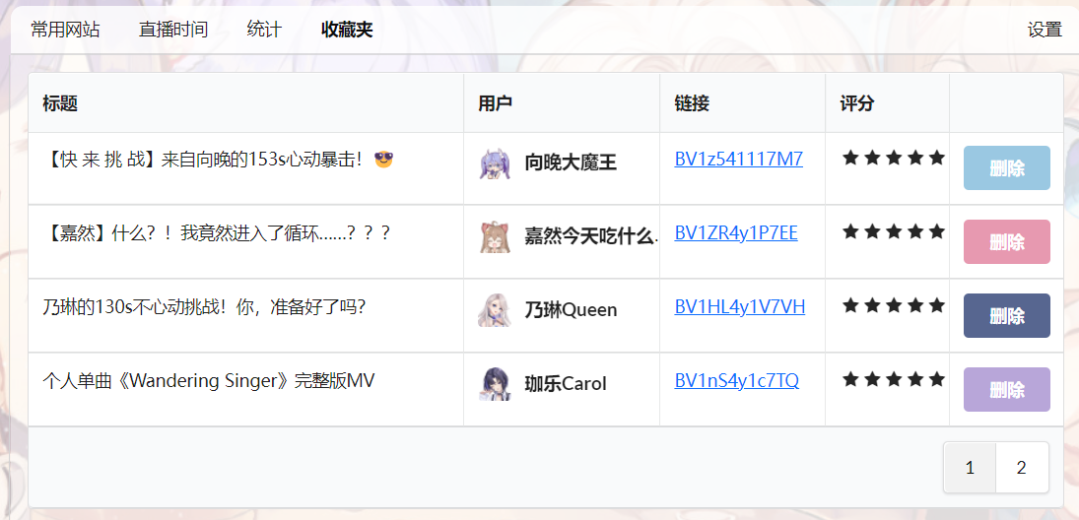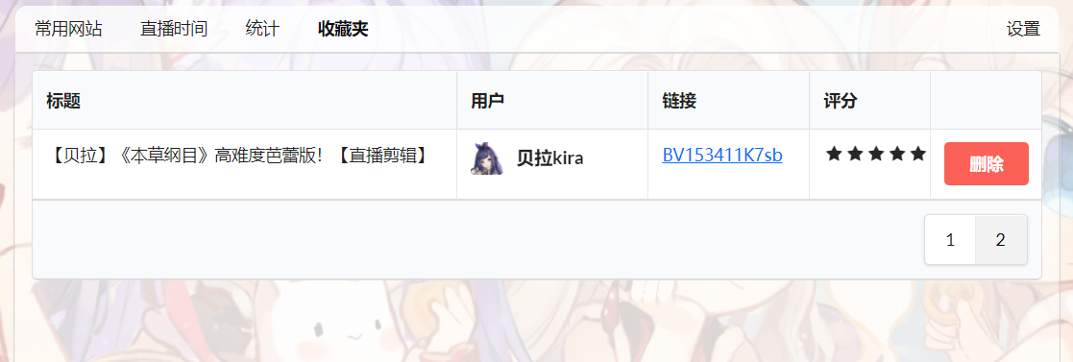

点击删除当前条目数据，点击视频链接会跳转到视频页面，点击评分能够根据自己的喜好度给视频打分。

1. 直播提醒

每当有Asoul成员的直播间开启，并播放OP时，插件会以windows通知的形式提醒用户。用户点击提醒框可以跳转至该成员的直播间

如图

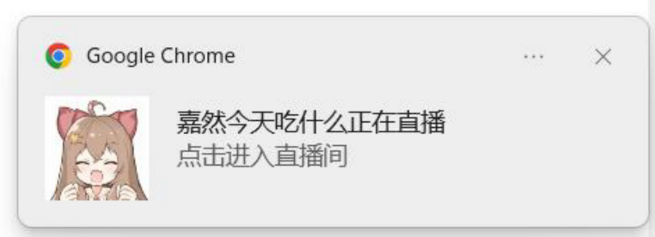

1. 直播时间查看

用户可以从新标签页处查看Asoul成员直播时间表，本功能展示的图片来源为B站A-SOUL_Official的动态，使用该功能需要联网，每周二会更新当周的直播时间表

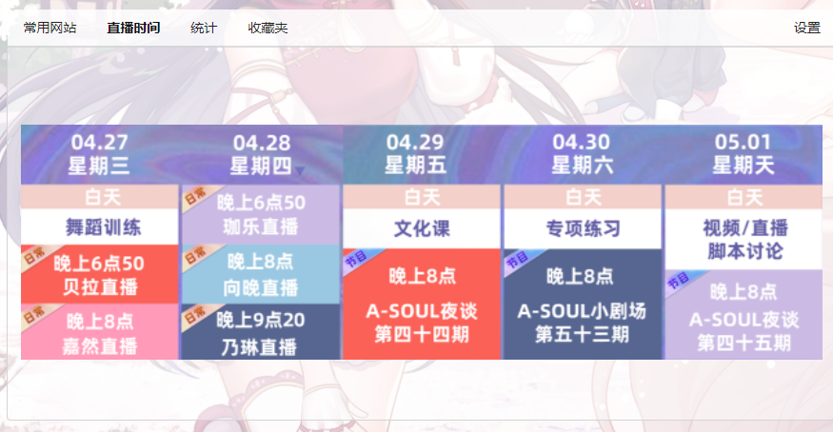

用户可以在设置中更改图片的显示形式，应用更改需要点击保存按钮，本插件中许多应用更改的操作均需要点击对应的保存设置按钮

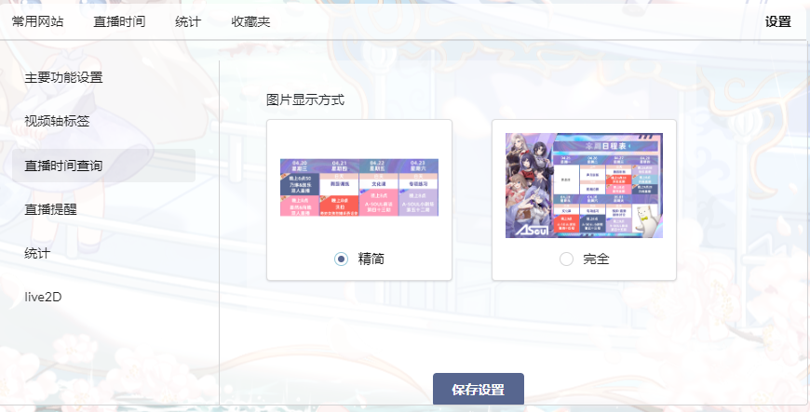

1. 统计

该功能可以统计用户观看b站Asoul相关视频的时间，其中统计的时间包括：直播、Asoul相关以及5位成员各自的切片二创。（用户观看的视频是否为Asoul相关以B站视频tag为准）

所有的统计信息会显示在本插件为用户重新设计的新建标签页中。

如图

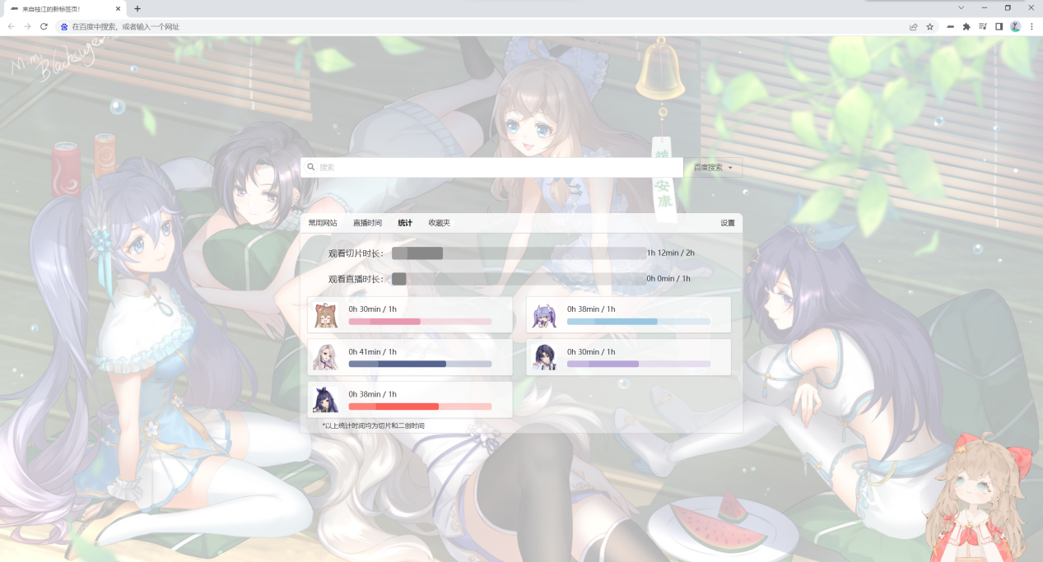

同时，如果用户观看某项统计时间到达一定的阶段，如一小时，将会有弹出框提示用户现在这项统计时间已经看了多少以及距离下一阶段还有多长时间，如图

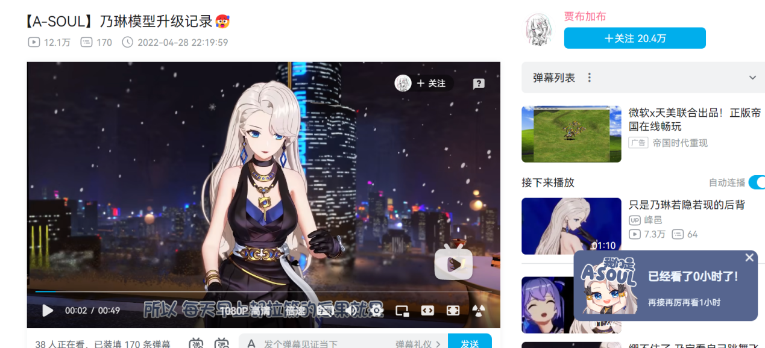

此弹出框显示主题会根据不同的统计信息而变化，例如观看嘉然的二创到了2小时会显示嘉然主题的弹出框，非成员各自的统计信息（直播、Asoul相关切片二创）会随机显示一种主题。

弹出框的样式如下：



注意事项：

由于B站视频对于不同视频压缩标准网页端播放器会有所不同，为了准确统计建议用户将视频的播放策略选为AV1或AVC，直播画质避免选择原画PRO和超清PRO。

如何更改视频播放策略：

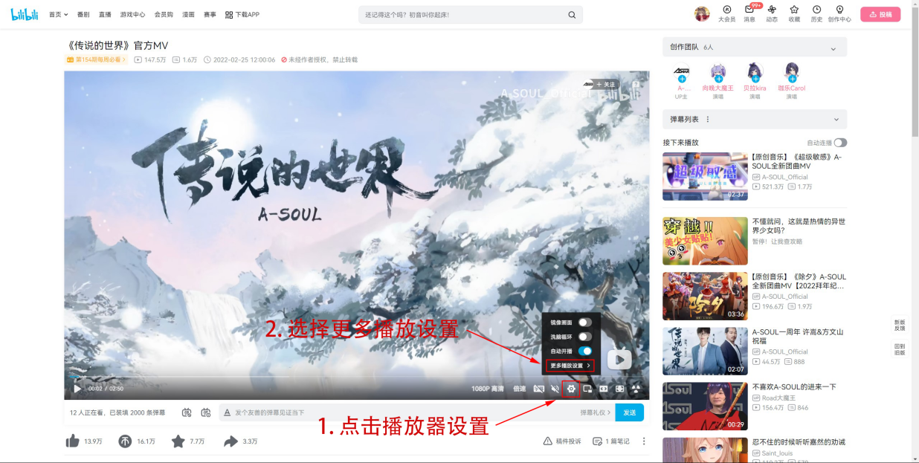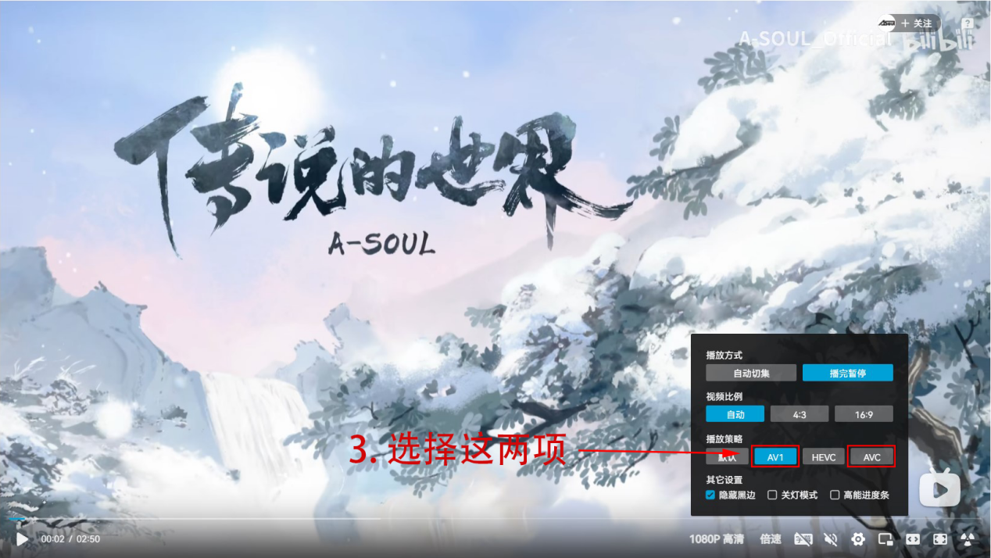

如何更改直播画质：

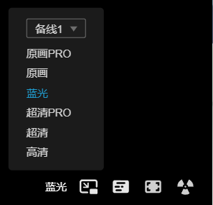

1. Live2D

模型：B站up主 木果阿木果（已向up主申请授权）

如图所示，模型有嘉然，向晚，可以进行位置调整，拖拽模型（可选）

Live2d模型会根据用户的鼠标动作（点击，移动）做出相应的反应

